富士吉田市立小中学校適正規模・適正配置基本方針（案）

に関するパブリックコメント意見提出様式

|  |  |
| --- | --- |
| 氏名 |  |
| 住所 |  |
| 電話番号 |  |
| 意見募集期間 | 令和７年８月４日(月)～令和７年８月29日(金) |
| **【意見記入欄】** | |

**※　電話等による口頭での意見の申出については、意見の内容が不明確になるおそれがある**

**ため、受け付けできかねますのでご了承ください。**

**※　氏名、住所、電話番号のご記入をお願いします。ご記入がない場合には、受け付けられ**

**ませんのでご了承ください。**

**【ご意見提出先】　富士吉田市教育委員会　学校教育課　宛**

**持参先：本様式を直接、富士吉田市教育委員会 学校教育課へ提出してください。**

**郵送先：〒４０３－８６０１　富士吉田市下吉田六丁目１番１号**

**封書に朱書きで「市立小中学校適正規模・適正配置基本方針に関する意見」と**

**記載し、意見書を封書で送付してください（締切日の消印まで有効）。**

**ＦＡＸ：０５５５－２２－６５５１　　※送信票を添付して送信してください。**

**E-mail：**[**gakued@city.fujiyoshida.lg.jp**](mailto:gakued@city.fujiyoshida.lg.jp)

**回答フォーム：富士吉田市教育委員会ホームページ　または**

**右下の二次元バーコードから回答フォームにてご回答ください。**

[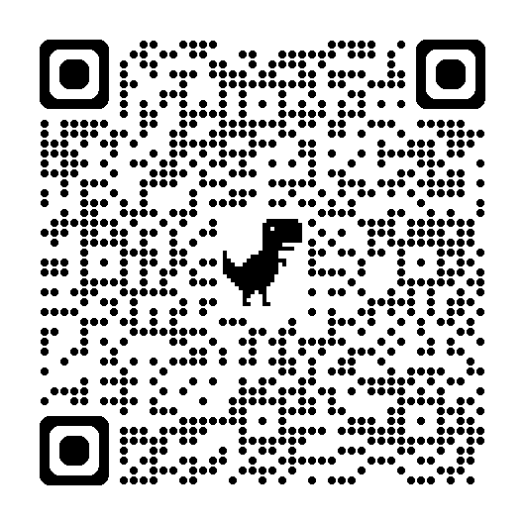](2.27議員協議会説明用.docx)